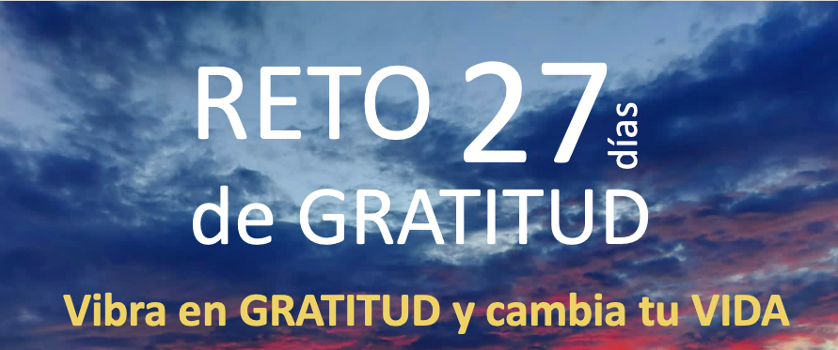

DEPOSITO CITIBANAMEX

1.- Por favor deposita 1,000 pesos en:

​​​Nombre. Maria del Carmen Dorotea Martinez Jover
Banco: CITIBANAMEX
Clabe: 002180701387176052
Cuenta: 8717605
Sucursal: 7013

2.- Envía el comprobante del depósito a mi WhatsApp: +52 55 4522 7279
o al correo: carmen@carmenmartinezjover.com

3.- Recibirás el zoom para empezar el 4 de febrero a las 10am hora México

¡GRACIAS!

